|  |  |  |  |
| --- | --- | --- | --- |
| **Adı:** |  | **…………………. Lisesi** |  |
| **Soyadı:** |  | **………………. Eğitim Öğretim Yılı** | Tarih: ……/……/ 202.. |
| **Sınıfı:** |  | **PEYGAMBERİMİZİN HAYATI** | Aldığı Not |
| **No:** |  | **9. Sınıf 1.Dönem 1. Yazılı / Sınav Soruları** |  |

1. Aşagıdaki tabloda boş bıakılan yerlere bölgelerde inanılan dinleri yazınız.. **(5’er puan)**

|  |  |
| --- | --- |
| Bölge adı | Dinler |
| BİZANS |  |
| MISIR |  |
| SASANİ(İRAN) |  |
| HİNDİSTAN |  |
| ORTA ASYA |  |

**2-)** Aşağidaki boş birakilan yerlere uygun kelimeleri yaziniz. **(5’er puan)**

(münafık,sikade,ficar,müşrik,,tarih,rifade,siyer,bedevi,kafir,hadari,şirk)

A- Hz. Peygamber'in (s.a.v) hayatını ve şahsiyetini, tebliğ faaliyetlerini, siyasi ve askeri mücadelesini konu alan bilim dalına............................. denir.

B- Çöl ve vahalarda çadırlarda yaşayan konar-göçer Araplara................. denir.

C- Mekke'de Hacılara ve fakirlere yemek ve su ikramı için Kureyş kabilesinden her sene para toplanırdı. Hacılara yemek ikram etme faaliyetine .................. denir.

D- Kainatı yaratan ve idare eden yüce Allah'ın (c.c) uluhiyetine ortak koşmaya....................... denir. Bu sapkınlığa düşenlere ise ...................... adı verilir.

**3-)**AŞAĞIDAKİ İFADELERİN BAŞINA DOĞRU İSE (D) YANLIŞ İSE (Y) YAZINIZ. **(5’er puan)**

( ) Uygun görülmediği halde haram aylarda yapılan savaşlara ficar savaşı denir.

( ) Allah'tan (c.c) aldıkları emir üzerine Hz. İbrahim (a.s) ve oğlu Hz. İsmail (a.s) Kabe'yi ilk kez inşa etmiştir.

( ) Medine şehri için Kur'an-ı Kerim'de Harem yani (saygıya layık) ifadesi kullanılmıştır.

**4-)** Aşağıdakilerden hangisi, Peygamberimizin hayatını öğrenmemizi gerektiren sebeplerden biri değildir? **(5 puan)**

a-Kur’an-ı anlamak için bir rehberdir. b-Dinimizi anlamak için bir kılavuzdur.

c-İbadet hayatımız için bir rol modeldir. d-İnsanlardan uzak yaşayan bir örnektir.

**5-)** Aşağıdakilerden hangisi, Risâlet öncesi (İslam’dan önce) Arap Yarımadası’nın özelliklerinden biri değildir? **(5 puan)**

a- Şiir sanatına çok önem verilirdi b- Diğer medeniyetlerle ilişkileri çok gelişmemişti.

c- Halk bir devlet etrafında toplanmıştı. d- Haram aylarda savaşmak uygun görülmezdi

**6-)** Allah’ın zâtında, sıfatlarında, bir ve tek olduğunu kabul etmeye ne denir? **(5 puan)**

a-) Takdis b-) Tekbir c-) Teslis d-) Tevhit

**7-)** “Hanif” ne demektir? **(5 puan)**

a-Peygamberimizin doğumundan önce meydana gelen harika olaylara denir.

b- Ateşperestlik yani ataşe tapanlar demek.

c- Hz. İbrahim’in dini üzere devam eden, Allah’ın varlığına ve birliğine iman edenler.

d- İslam tarihinde ortaya çıkan İmamı Azam Ebu Hanife’nin ortaya çıkardığı Hanefilik mezhebine mensup olanlar

**8-)**Aşağıdakilerin hangisi Risalet öncesi dünyanın dini durumu hakkında yanlıştır? **(5 puan)**

a-) İran’da Zerdüşt dini yaygındır.

b-) Hindistan’da Hinduizm dini yaygındır.

c-) Orta Asya’da Türkler arasında İslam yaygındır.

d-) Bizans’ta Hristiyanlık dini yaygındır.

**9-)**“Araplarda yılın dört ayında savaşmak ve kan dökmek genel olarak uygun görülmüyordu. Bu yüzden bu aylara eşhuru’l hurum (haram aylar) denilirdi.” Aşağıdakilerden hangisi bu aylardan birisi değildir? **(5 puan)**

a- Muharrem

b- Recep

c- Şaban

d- Zilkâde

**10-)** Araplarda kadınlara hiç değer verilmezdi. Kız çocuklarına değer verilmez utanç sebebi sayılırdı. Fakirler, güçsüzler ve yetimler hor görülür; mallarına zorla el konulurdu. Güçlülerin hâkim olduğu bir anlayış vardı. Bu olumsuzlukların yaşandığı zamanı ifade etmek için bu döneme ……………………………….denir.

Yukarıdaki boşluğa uygun şık aşağıdakilerden hangisidir? **(5 puan)**

a- Bâtıl Dönem

b- Cahiliye Dönemi

c- Hurafe Dönemi

d- Hidayet Dönemi

**11-)-**Kâbe hangi Peygamberler tarafından inşa edilmiştir? **(5 puan)**

a) Hz. İbrahim- Hz. İshak

b) Hz. İbrahim- Hz. İsmail

c) Hz. Yakup- Hz. Yusuf

d) Hz. Musa- Hz.Harun

Başarılar Dilerim☺

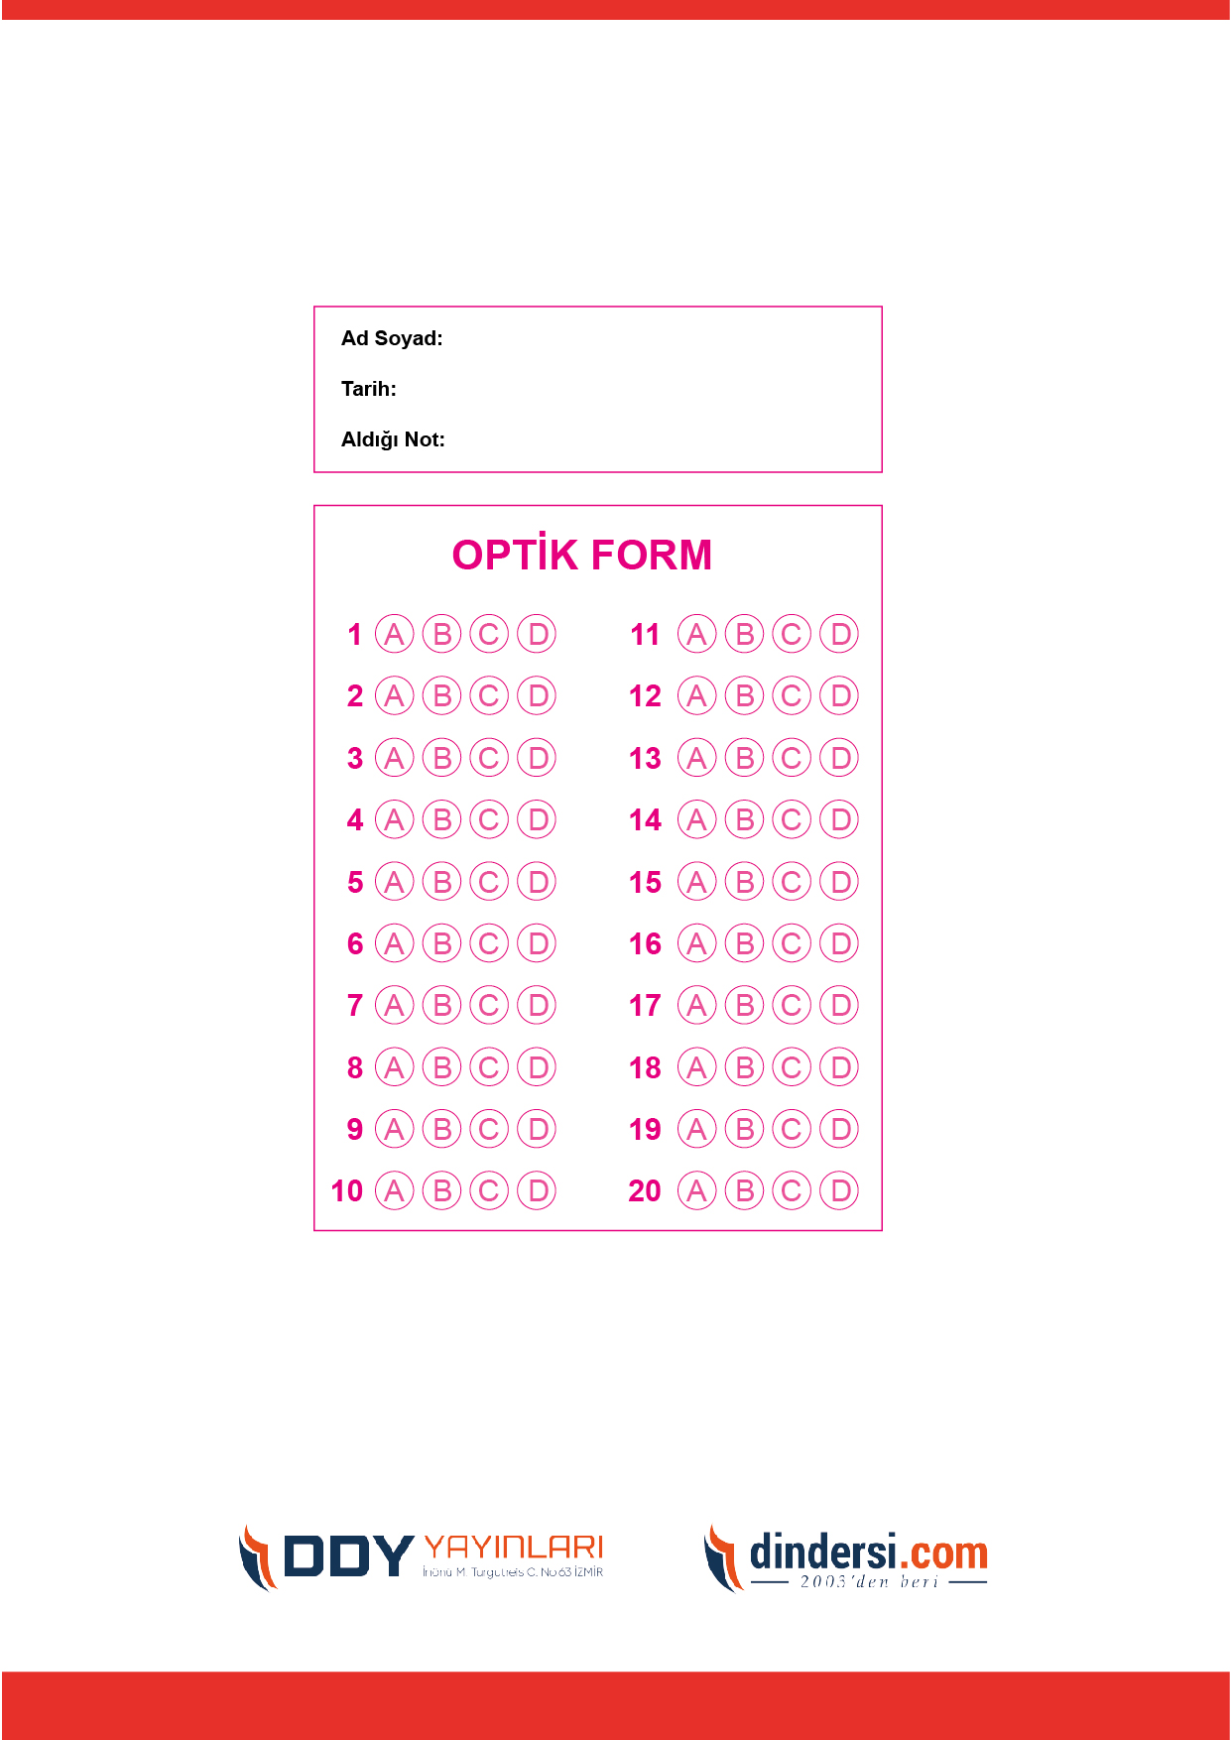

***DİĞER SINAVLAR İÇİN TIKLAYINIZ.***

